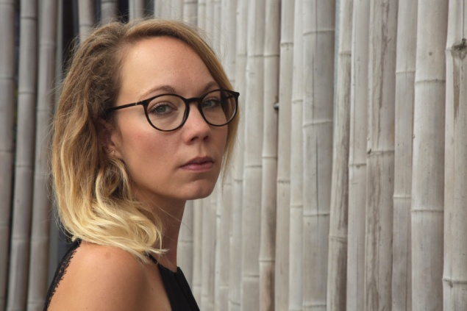

Marie Havaux est passionnée, investie, exigeante, professionnelle, hors cadre. Elle étudie le piano depuis l'âge de 3 ans. Déjà toute petite , elle définit son besoin de musique.

Elle entre dans la classe de Christiane Thirry , excellente professeur qui su préserver sa passion, attisé sa curiosité tout en lui inculquant la discipline de l'univers classique. A 10ans, Marie fait différents stages internationaux et rencontre Etienne Rappe qui sera son mentor jusqu'à la fin de ses études supérieures. Marie suivra également des stages auprès de Johann Schmidt et Tatiana Evdokimova...

A 17ans, Marie est une musicienne qui se veut solidaire. Suite à l'évènement tragique du tsunami en 2006, elle intègre un projet collaboratif via son académie et surtout son directeur Thierry Chleide. Durant une année, elle récolte des fonds avec 4 autres étudiants afin d'aider l'ONG Triangle. Ce voyage lui permettra de jouer avec des jeunes indonésiens et de venir en aide aux pêcheurs de la petite île de Pulau Weh.

Marie intègre le Conservatoire Royal de Liège dans la classe d'Etienne Rappe et toujours aussi gourmande, et résolument ouverte à toutes les musiques, elle intègre la classe de Michel Massot en improvisation , de Kimiko Nishi en pianoforte, et de François Deppe et de Brigitte Foccroulle pour la musique de chambre contemporaine. Elle se rend également disponible pour les compositeurs de la classe de Michel Fourgon afin de créer leur musique. Elle eut l'immense chance qu' Etienne Rappe la soutienne et la lance dans sa carrière de soliste. En effet, elle eut l'honneur de jouer dix fois avec orchestre dans le concerto de Mozart en Ré min, ensuite dans le concerto de Shostakovitch et enfin dans le concerto de Schumann. Pour ce dernier, Marie partit en tournée en France en Belgique et au Grand Duché du Luxembourg

En bac 3, Marie part à Cesano Maderno en master class auprès du grand maître Benedetto Lupo. Suite à cette heureuse expérience, elle prend des cours privés en plus de son cursus auprès de Marcel Cominotto et Gabriel Teclu.

Marie ne se prive pas d'expériences et enchaîne les productions. Musique de chambre, accompagnement, musique ancienne, projets contemporains, projets avec l'ensemble Ictus, improvisation, répétitrice à la Monnaie auprès de David Miller, soliste, et professeur de piano dans différentes asbl.

Elle obtint 3 master, le premier en piano spécialisé, le second en accompagnement et le dernier en pédagogie.

Elle étudia également la musique ancienne durant 3 années auprès du maître Boyan Vodenitcharov au Koninklijk Conservatorium Van Brussel. En parallèle, elle se forme à la coordination de projet socio-artistique, la musique pour tous et au service de tous est une valeur endémique chez elle.

Elle aime échanger, partager. Elle considère que le musicien est dans une boucle, il reçoit, il donne, il pratique et c'est ainsi qu'il peut être au maximum de ses compétences. Résolument actif. Elle ne se contente pas d'être au service de la musique, mais de l'art. Elle se veut fondamentalement ouverte et collabore avec de nombreux artistes ( peintre, photographe, vj, dj, danseur, ..) surtout, depuis la naissance de leur Duo Etna.